Simulador LSPC
El simulador hay que descargarlo de la Moodle, descomprimirlo y abrir el archivo INICIO.HTML con el Internet Explorer (no funciona con otro navegador).
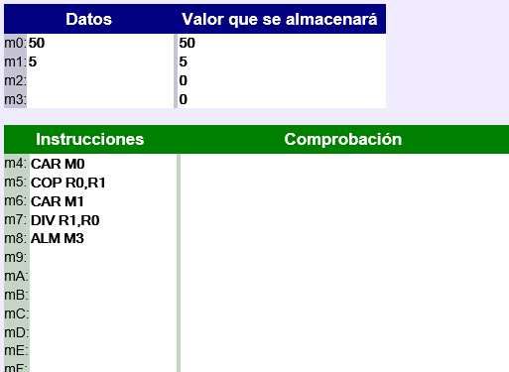
Reloj | Fase | CP | RI | RDM | RIM | M0 | M1 | M3 | R0 | R1
0 | FBI | 4
1
2
3
4
5
6
- ¿Qué hace el programa?
- Rellena la tabla con la evolución del programa.
- Hacer una captura de pantalla que incluya la memoria y la CPU (ALU y UC) y se vea tu nombre.
Entrega la actividad en formato PDF.

